W wielu kolorach i z nową membraną – Marmot PreCip w kieszeni
Deszcz za oknem? Wiosenna niepewna pogoda? Z kurtką PreCip niesprzyjająca aura nie powinna być już nigdy wymówką do unikania aktywności na świeżym powietrzu. Można ją spakować do jej własnej kieszeni i zawsze mieć przy sobie.

PreCip Jacket to najpopularniejsza i najdłużej sprzedawana w Polsce kurtka Marmota, zdobywca wielu nagród i zwycięzca testów w najlepszych światowych magazynach outdoorowych. Jest wysoko oceniania przez użytkowników. Cenią ją wszyscy, szukający czegoś uniwersalnego, lekkiego (jedynie 380 g!), niezawodnego i w przystępnej cenie. Od wiosny oferowana jest z najnowszą wodoodporną i najlepiej w swojej klasie oddychającą membraną Marmota NanoPro™. Jest to obecnie jedna z najbardziej zaawansowanych technologicznie membran na rynku, a dzięki systemowi DAP, czyli dynamicznej przepustowości powietrza, jest aż 43% lepiej oddychająca niż używane wcześniej przez Marmota membrany (oddychalność/wodoodporność na poziomie 17 000 /10 00 g / m2 / 24 h). Dodatkowo, aby uniknąć przemakania odzieży, w PreCip zastosowano klejone szwy i podwójne osłony zamka. Wykończenie kołnierza kurtki tkaniną DriClime, dopasowany krój, jednocześnie nie krępujący ruchów (skrzydła anioła), ściągacze w dole kurtki i w kapturze, regulowany kaptur i rękawy oraz duże kieszenie sprawiają, że PreCip Jacket chce się nosić, mając gwarancję, że będzie się w niej dobrze wyglądać.

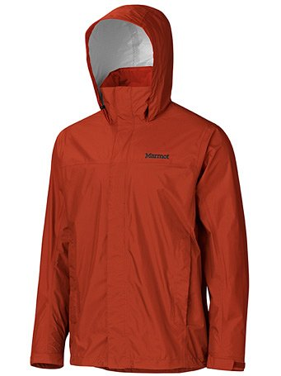
Marmot PreCip Jacket
Model ten to kurtka dla całej rodziny, mamy, taty, córki i syna, grupy przyjaciół, dziewczyny i chłopaka. Wszyscy oni mogą być ubrani w PreCip Jacket, a każdy będzie wyglądał inaczej. Oferowana jest bowiem w kilkunastu rozmiarach (również w rozmiarówce dla dzieci) oraz w kilkudziesięciu kolorach! Kwaśno żółty czy głęboko zielony? A może rdzawo pomarańczowy lub niebieski o odcieniu szafirowym? Panie mogą wybierać spośród kolorów specjalnie dopasowanych do preferencji ich płci: możliwe są kurtki w kolorze śliwkowym, pomidorka cherry lub astralnego granatu nieba. Dla osób, które preferują bardziej stonowane barwy, Marmot przygotował klasyczny czarny, szary czy platynowy.

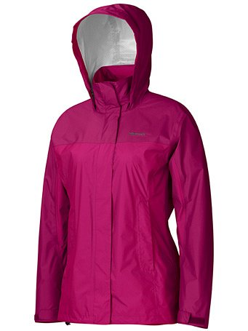
Kurtka PreCip Jacket w wersji damskiej
Kurtka PreCip zapewni wiatroszczelność i wodoodporność, a przy wzmożonym wysiłku nadmiar wilgoci odprowadzi na zewnątrz. Sprawdzi się w najróżniejszych outdoorowych zastosowaniach. Jej niewątpliwą zaletą jest cena – kosztuje jedynie 399 zł oraz szeroka paleta barw – każdy dobierze odpowiednią dla siebie. W ofercie Marmota znajdują się także spodnie PreCip, w wersji bez zamka oraz z zamkiem na całej długości.
Dostępność kurtki i spodni można sprawdzić na stronie outdoorowej porównywarki cen www.Ceneria.pl.

O marce Marmot:
Marmot to amerykański producent wysokiej jakości odzieży i sprzętu turystycznego. Główne założenie firmy to tworzenie najwyższej jakości profesjonalnych produktów. Historia marki sięga początku lat 70-tych XX w. Początkowo firma kojarzona jest z produkcją odzieży puchowej – w ofercie znajdowały się kamizelki, kurtki, śpiworów. Dość szybko rozpoczęto współpracę z firmą W.L. Gore & Assoc., Inc. Od tej pory Marmot stał się marką rozpoznawaną na całym świecie, synonimem produktów o najwyższej jakości, z zastosowaniem najnowszych technologii.
Dystrybucja w Polsce: RavenOutdoor, Kraków
Więcej informacji: www.marmot.com

